ID: 119 H
The Quality of the Tests and the Tester
Keeping the Professional Capabilities of the Facilities Technician
שמירת כשירות מקצועית של בודק המתקנים
Roni Sinai
Israel Electric Co.
iecroni@gmail.com 052-3996047
כיום בכל רמות רישיונות החשמל אין כל התניה לפני חידוש הרישיון למעט תשלום האגרה.
במהלך המפגש נדון על הצורך ועל החשיבות בקיום בקרה והתניות כתנאי לחידוש תוקף רישיונות החשמל בכלל ורישיונות הבדיקה בפרט.
כאשר משווים את חידוש רישיון החשמל לרישיונות דומים העלולים לסכן את המשתמשים כגון: רישיון נהיגה, רישיון נשיאת נשק, רישיון צלילה, ורישיונות אחרים. תמיד קיימת התניה לחידוש הרישיון כמו בדיקות רפואיות וכן נסיון והתנסות בתקופה שעברה.
בנושא הרפואי הנושא ברור וצריך להיות מחויב
בנושא המקצועי יש להתייחס לנושא תקנות קיימות וידע נרכש הכולל בנוסף עדכונים ורענונים.
בחברת החשמל התנאי לחידוש ההסמכה לביצוע בדיקות מתקן הינו מעבר קורס ריענון בו דנים על עדכונים וחידושים כאשר הנושא הבריאותי נבחן בשגרה.
בנושא החידושים אין לי ספק שאדם שאינו משתלם ולומד נשאר מאחור וככל שיבצע בדיקות המצב עלול במקרה הטוב לא להתאים לדרישות ולתקנות ובמקרה אחר יכול להגיע עד כדאי לסכן את המשתמשים.
בשנה החולפת בריענון הבודקים עברנו על נושאים מגוונים כגון:
עמדות טעינה לרכב חשמלי – במפגש נדבר על נושא זה ביחס לעמדות טעינה ברמת זרם ישר ועמדות טעינה בזרם חילופין כאשר התנגדות לולאת התקלה אינה נותנת מענה לזרם הצפוי כל זאת לאור הנחיתו האחרונה של המנהל המגבילה את בדיקת חברת החשמל לתשתית בלבד
מתקנים פוטו וולטאים – הנושא מתעדכן בתדירות גבוה על ידי הנחיות של המנהל, יוצגו מספר עדכונים
תקנות החשמל בנושא גנרטורים – תקנות קיימות ישנות שבקרוב ישתנו, נעמוד על מספר עדכונים עתידיים לתקנות
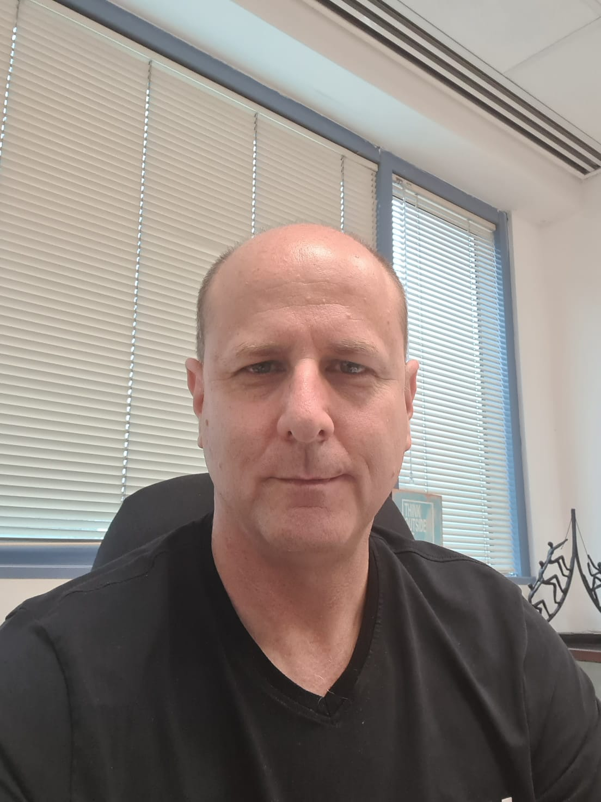
משנת 1992 ועד היום עובד בחברת החשמל, כיום משמש כמנהל תחום בדיקות מתקן
ברשותי רישיון חשמלאי מהנדס ורישיון בודק סוג 3.

